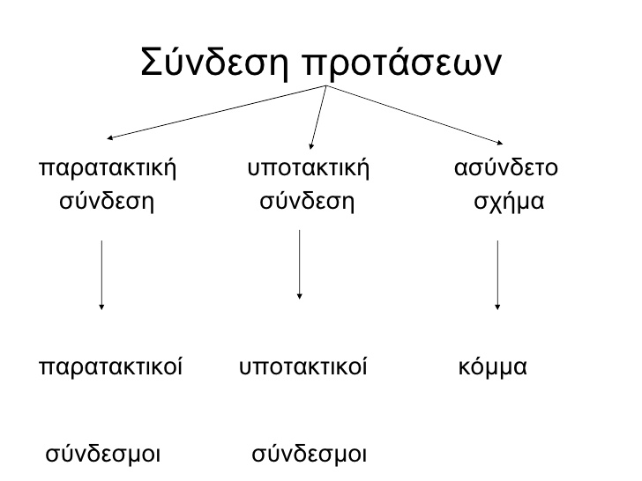

- Παρατακτική Σύνδεση: οι προτάσεις είναι ισοδύναμες και παρατάσσονται, δηλ. μπαίνουν η μία δίπλα στην άλλη
- Κύρια + Κύρια
- Δευτερεύουσα + Δευτερεύουσα
Συνδέονται μεταξύ τους με παρατακτικούς συνδέσμους.

π.χ. [Ο Γιώργος πλύθηκε] και [ντύθηκε].

[Μιλούσε] αλλά [έγραφε].

(Αν έχεις διάθεση) και (αν μπορείς),[ έλα το απόγευμα].

- Υποτακτική Σύνδεση: μια δευτερεύουσα πρόταση (δπ) υποτάσσεται σε μια κύρια πρόταση (κπ) ή σε μια άλλη δευτερεύουσα πρόταση (δπ)
- Κύρια + Δευτερεύουσα
- Δευτερεύουσα + Δευτερεύουσα
Συνδέονται με τους υποτακτικούς συνδέσμους.

π.χ. [Ο Γιώργος ντύθηκε], (αφού είχε πλυθεί.)

[Θέλω] (να φάω), (γιατί πεινάω).

- Ασύνδετο Σχήμα: όμοιες προτάσεις ή όμοιες λέξεις τοποθετούνται η μια πλάι στην άλλη χωρίς να συνδέονται με σύνδεσμο (π.χ και ), αλλά χωρίζονται με κόμμα.

π.χ. [Χόρευαν], [έτρεχαν], [περνούσαν καλά].

ΦΥΛΛΟ ΕΡΓΑΣΙΑΣ
1.Να βρείτε με ποιο τρόπο συνδέονται οι προτάσεις στις παρακάτω περιπτώσεις (ασύνδετο σχήμα, παρατακτική ή υποτακτική σύνδεση) :
α. Όταν θα έρθει η ώρα, θα θυμηθείς τα λόγια μου.
β. Οργίστηκε, φώναξε, έκλαψε, στο τέλος ηρέμησε.
γ. Δουλεύει πολύ, αλλά δε διαμαρτύρεται ποτέ.
δ. Οι άνθρωποι αθλούνται, για να ασκήσουν το σώμα τους.
ε. Ή δεν έχουμε γράψει σωστά την άσκηση ή έχουμε κάνει λάθος στη λύση.
στ. Όλος ο κόσμος γονάτισε στα χώματα, έκανε το σταυρό του, κοίταζε
παρακαλεστικά το Θεό μέσα στα γαλάζια μάτια τ’ ουρανού.

2.Να συνδέσετε παρατακτικά ή υποτακτικά τις προτάσεις που σας δίνονται σημειώνοντας δίπλα το είδος της σύνδεσης.
α. Μου υποσχέθηκε …… θα είναι συνεπής στο ραντεβού μας.
β. Θέλεις …… δούμε ταινία στην τηλεόραση …… να ακούσουμε μουσική;
γ. Συγκινούμαι πάντα ……… ακούω αυτή τη μουσική.
δ. Προσπάθησα πολύ ……… τελικά δεν έγραψα καθόλου καλά στο διαγώνισμα.
ε. Ήταν τόσο αποφασισμένος ……… δεν άλλαζε γνώμη με τίποτα.
στ. Δεν ξέρω ……… που βρίσκεται ……… τι κάνει.

3.Να συμπληρώσετε τις παρακάτω προτάσεις ακολουθώντας το είδος της
σύνδεσης που σας ζητείται κάθε φορά.
α. Αγαπά τους γονείς του, ………………………………………………………… (παρατακτική).
β. Φοβήθηκε ……………………………………………………………………………… (υποτακτική).
γ. Είδε την ταινία …………………………………………………………………… (παρατακτική).
δ. Δεν έγραψε καλά στο διαγώνισμα ……………………………………………(υποτακτική).
ε. Δεν τον ξέρω καλά ……………………………………………………………… (παρατακτική).

